с. Саваслейка, ул. Лесная, №23
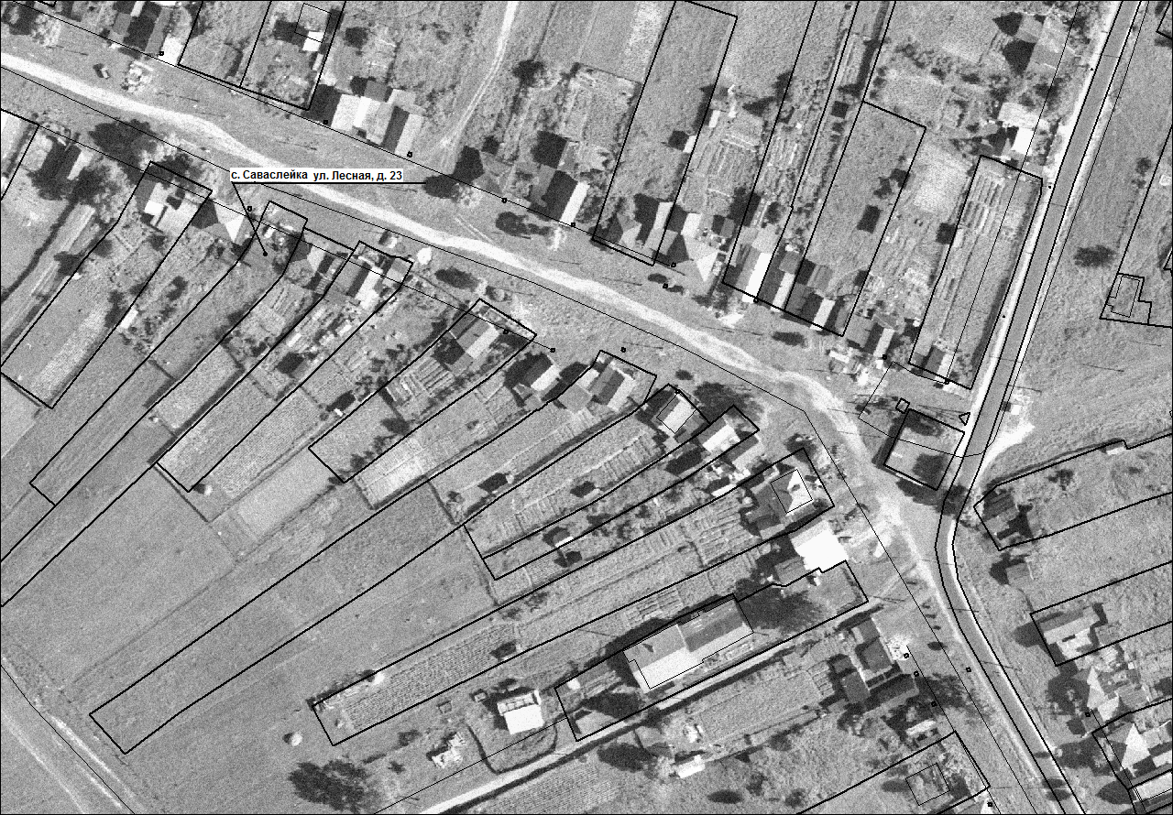
П. Первомайский, ул. Зеленая, №35
